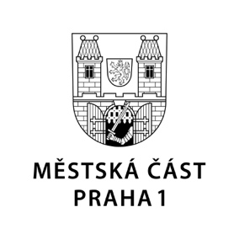

TISKOVÁ ZPRÁVA 12. října 2021

Praha 1 zřídila kontaktní místo pro řešení problémů s krátkodobým ubytováním

Obyvatelům první městské části, postiženým negativními dopady krátkodobého ubytování v bytech, je určeno nové kontaktní místo zřízené na radnici Prahy 1.

„Na základě našich dosavadních zkušeností i poznatků, které máme od zahraničních partnerů, jsme se rozhodli na radnici Prahy 1 zřídit kontaktní místo, na které se mohou občané postižení fenoménem krátkodobého ubytování obracet se svými stížnostmi, zkušenostmi, problémy i dotazy. Ty poté budou řešeny v rámci struktury úřadu,“ vysvětlil starosta Prahy 1 Petr Hejma.

E-mailová adresa kontaktního místa je chcisevkliduvyspat@praha1.cz. Telefonní číslo je 221 097 241. „Cílem zřízení kontaktního místa je jak sdílení zkušeností s tímto fenoménem, který komplikuje život nám, kteří ho zažíváme na vlastní kůži, tak i pomoc při řešení problémů v konkrétních domech a bytech. Každý dům se navíc nachází v jiné situaci, a tak je nutné vše posuzovat případ od případu. Věřím ale, že i tyto naše poznatky z praxe přispějí i k celkovému legislativnímu řešení, které přeci jen ještě chvilku potrvá,“ popsala předsedkyně Výboru proti vylidňování centra a pro podporu komunitního života Bronislava Sitár Baboráková.

Kontaktní místo bude při své práci spolupracovat se státní správou (stavebním úřadem, živnostenským odborem radnice atd.), samosprávou i s městskou policií a Policií ČR. Radnice o zřízení kontaktního místa i o aktuální situaci v legislativě a v řešení jednotlivých známých kauz nyní informuje jednotlivá společenství vlastníků jednotek a další vlastníky domů a bytů. Praha 1 si zároveň přeje prohloubit spolupráci s pražským magistrátem, protože zatímco ten má možnost předkládat Parlamentu legislativní návrhy na řešení, první městská část má zase bohaté praktické poznatky a zkušenosti, které lze při tvorbě nových zákonných norem využít.

Kontakt:
Petr Bidlo, vedoucí oddělení vnějších vztahů MČ Praha 1
tiskove.oddeleni@praha1.cz, +420 775 118 877

